NEWSLETTER DE L'EFFET PAPILLON
MAI 2017

FORUM MONDIAL DE L'EAU 2018
2de réunion des parties prenantes, Brasilia
La 2de réunion de consultation des parties prenantes (« Stakeholder Consultation Meeting ») dans le cadre du 8e Forum Mondial de l'Eau s'est tenue les 26 et 27 avril derniers à Brasilia au Brésil. 900 participants ont assisté à l'événement, représentant au total 70 pays différents. De nombreux membres ainsi que le secrétariat de l'Effet Papillon ont répondu présent, pour soutenir avec fierté les actions du réseau. Cette réunion a été l'occasion pour l'Effet Papillon de plaider en faveur d'une forte mobilisation des OSC et ONG dans les différents processus du 8e Forum Mondial de l'Eau.
Pour plus d'informations, rendez-vous sur le site Web du Forum Mondial de l'Eau !

Réunion interne de l'Effet Papillon
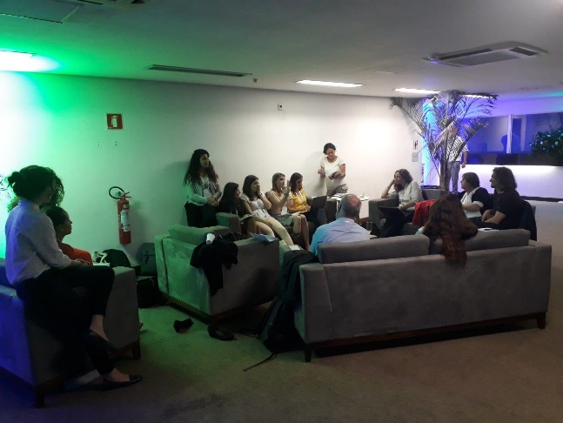

Les membres du réseau qui se sont rendus à Brasilia ont organisé une rencontre avant le début de cette 2de réunion de consultation des parties prenantes. L'objectif était de revoir le point de vue du réseau dans sa globalité ainsi que de communiquer les actualités sur les différents processus et activités internes de l'Effet Papillon. Cette rencontre avec les membres a été riche en partage, et s'est avérée très positive quant au développement du réseau !

Processus thématique
En tant que coordinateur du thème « PEOPLE » dans le cadre du processus thématique, l'Effet Papillon a contribué à la mise en place de consultations avec les parties prenantes, en essayant d'assurer une représentation équitable des acteurs de la société civile par rapport à tous les sujets abordés et dans toutes les sessions organisées.
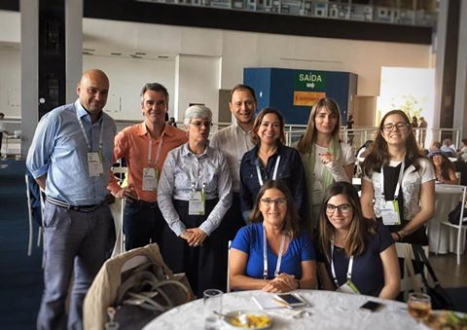
Plusieurs de nos membres font déjà partie de divers groupes de coordination du processus thématique. En voici quelques-uns : ANEW, AOSED, PS-Eau, ACF, WWF, BORDA, SIE, PMJE, WfWP, GCI, etc.
Au total, près de 100 sessions seront programmées dans le cadre du processus thématique, pendant lesquelles 9 thèmes et 32 sujets seront abordés. Apprenez-en davantage sur les thèmes et les sujets sélectionnés pour chaque thème ici.
Prochaines étapes :
12 mai → Élection du responsable du groupe de coordination des sujets
22 mai → Description des sujets
2 juin → Choix des noms de sessions
4 août → Sélection des coordinateurs pour les sessions

Opportunités pour les membres de l'Effet Papillon :
- Si vous souhaitez faire partie d'une session, contactez le secrétariat de l'Effet Papillon et faites-lui part de vos propositions.
- Si vous avez manqué la deuxième réunion de consultation des parties prenantes tenue à Brasilia en avril 2017, vous pouvez toujours remplir le formulaire avec vos suggestions pour les sessions thématiques qui se tiendront au 8e Forum mondial de l’eau en 2018. Le formulaire vous permet de fournir des suggestions jusqu'à un maximum de 3 thèmes / sujets combinés. Entrez à nouveau et utilisez un autre formulaire si vous souhaitez fournir plus de suggestions. Vous avez jusqu'au 31 mai 2017 pour vous fournir vos suggestions.
Processus régional
Le Processus régional vise à intégrer les contributions régionales au sein du programme du Forum. Il encourage également les régions à mobiliser les différentes parties prenantes, à développer l'engagement politique ainsi qu'à créer des synergies au niveau local. Cette action soutient le progrès régional et national concernant les problématiques liées à l'eau, notamment par le biais d'événements et de rapports régionaux.
Certains des membres de l'Effet Papillon sont impliqués dans des discussions régionales. Le secrétariat de l'Effet Papillon fera son possible pour faciliter et accroître la mobilisation des membres dans leur région. Voir la répartition des différentes régions et la liste des coordinateurs régionaux ici.
Opportunités pour les membres de l'Effet Papillon :
- Si vous souhaitez vous impliquer davantage dans le processus en place dans votre région, contactez le secrétariat de l'Effet Papillon.
Processus politique
Le Processus politique n'a pas encore officiellement débuté, mais il comprendra quatre sous-processus : ministères, parlementaires, autorités locales et - une nouveauté – acteurs de la Justice.
Forum citoyen
Appel à propositions
Le Forum citoyen lancera prochainement un deuxième appel à propositions. Le secrétariat de l'Effet Papillon vous tiendra bien évidemment informé de tous les détails le concernant. Quant aux propositions déjà soumises, les organisateurs n'ont toujours pas communiqué les résultats.
Eau et cinéma
Nous sommes heureux d'annoncer l'ouverture du site Web du festival de cinéma FilmAmbiente. Un appel à candidatures a été lancé pour récompenser des films réalisés autour du sujet de l'eau. Nous encourageons tous nos membres à participer, et particulièrement dans la section « Voice of Citizens ».
Pour proposer un film : http://filmambiente.com/festival/en/home/
Jeunesse
La voix de la jeunesse s'est fait entendre ! Notamment, les Jeunes délégués du Conseil Mondial de l'Eau ainsi que les membres du Parlement mondial de la jeunesse pour l'eau ont réussi à s'impliquer dans tous les processus du Forum.
Une première réunion préparatoire dédiée à la jeunesse aura lieu en Asie centrale en juin 2017, dans le cadre de l'exposition internationale mise en place au Kazakhstan.
L'événement recherche actuellement des participants, cliquez ici pour plus d’information.
Parmi les délégués présents, certains seront sélectionnés pour participer à l'Assemblée générale sur l'eau du Parlement mondial de la jeunesse, qui se tiendra à l'occasion du 8e Forum Mondial de l'Eau.
Plus d'informations ici. (en anglais)

VOTRE VOIX
Suite au succès de la consultation en ligne mise en place pendant l'hiver, qui a recueilli le point de vue de plus de 1 000 personnes provenant de plus de 116 pays différents, une nouvelle consultation sera lancée à la fin du mois de mai pendant huit semaines afin d'échanger sur les questions transversales afférentes au processus thématique. Une troisième consultation en ligne sera ensuite mise en place en septembre 2017. Nous encourageons vivement nos membres à prendre part à ces discussions en ligne.
Pour consulter les résultats de cette première consultation, rendez-vous sur la page « Your Voice » du site.

OBJECTIFS DE DÉVELOPPEMENT DURABLE

Racontez-nous votre expérience en matière de gouvernance de l'eau. Vous avez jusqu'au 22 mai !
Pour soutenir la mise en œuvre des Principes de l'OCDE sur la gouvernance de l'eau adoptés en juin 2015, l'Initiative de l'OCDE sur la gouvernance de l'eau travaille actuellement à l'élaboration d'une base de données en ligne répertoriant différents récits sur ce sujet, susceptibles d'inspirer les gouvernements et acteurs concernés à passer de la théorie à la pratique. La base de données sera lancée lors du 8e Forum Mondial de l'Eau (Brasilia, mars 2018).
Si vous souhaitez participer à cet effort collectif, nous vous invitons à partager votre expérience en matière de gouvernance de l'eau, en remplissant le document ci-dessous d'ici le 22 mai 2017 :

UNE AUGMENTATION CONSIDÉRABLE DES INVESTISSEMENTS EN MATIÈRE D'EAU ET D'ASSAINISSEMENT EST NÉCESSAIRE AFIN D'ATTEINDRE LES OBJECTIFS DE DÉVELOPPEMENT DÉFINIS – RAPPORT GLAAS 2017
L'édition 2017 du rapport GLAAS (Global Analysis and Assessment of Sanitation and Drinking-water, Analyse et évaluation mondiales sur l'assainissement et l'eau potable), rédigé par l'OMS pour le compte de l'ONU-eau, a officiellement été publiée.
Le rapport présente une analyse des données les plus fiables et les plus actualisées provenant de 75 pays et 25 organismes d'aide extérieure sur les questions relatives au financement de l'accès universel à l'eau et à l'assainissement au titre des ODD. Les principales conclusions soulignent la nécessité d'utiliser les ressources de manière plus efficace et de trouver de nouvelles sources de financement. L'accessibilité étendue des services d'approvisionnement en eau, d'assainissement et d'hygiène pour les populations vulnérables est une priorité du corps politique, mais sa mise en œuvre prend du retard.
Téléchargez le rapport ici.

Rapport thématique 2017 du Programme commun OMS/UNICEF de suivi de l'approvisionnement en eau et de l'assainissement : Une eau potable gérée en toute sécurité.
Le rapport présente le mécanisme pour la monitoring de la cible des Objectifs de développement durable (ODD) relative à l'accès de tous, dans des conditions équitables, à une eau potable gérée de manière sûre. Il reprend également les grandes lignes du Programme commun OMS/UNICEF prévoyant l'amélioration du contrôle de l'eau potable dans les régions concernées par les ODD. Ce rapport analyse par ailleurs la disponibilité des données sur la sécurité des services d'approvisionnement en eau potable.
- Téléchargez le rapport (anglais, français, espagnol)
- Accédez aux données les plus récentes concernant les services WASH
LES ACTIVITÉS INTERNES DE L'EFFET PAPILLON

- ÉLECTION DU COMITÉ DE PILOTAGE DE L'EFFET PAPILLON

Le secrétariat de l'Effet Papillon souhaite remercier tous les membres qui ont participé au processus d'élection du Comité de pilotage. Comme annoncé précédemment, voici les nouveaux membres élus :
Asie (2 sièges) : FANSA (Inde) 48,3 % et AOSED (Bangladesh) 38,3 %.
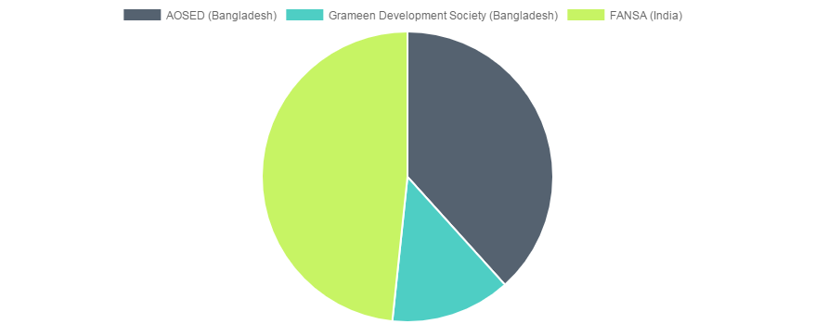

Afrique (1 siège) : après une égalité entre UWASNET (Ouganda) et Eau Vive (Burkina Faso), avec 29,7 % des voix pour chacun des deux organismes, un second vote a été mis en place.
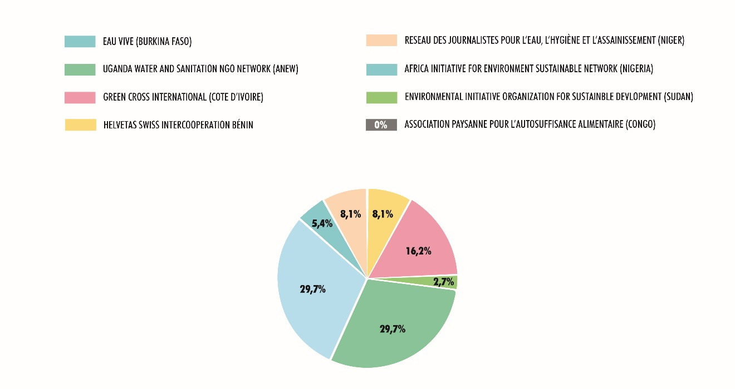
Eau Vive l'emporte avec 60 % des votes.
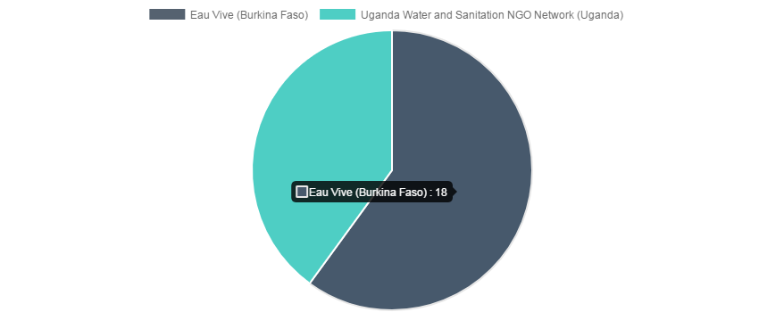
Europe (1 siège) : BORDA (Allemagne) l'emporte avec 100 % des voix, seul candidat dans cette région.
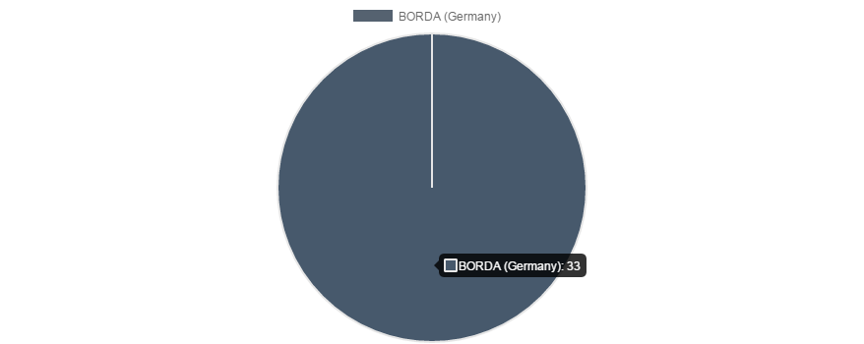

Site Web
L'Effet Papillon a lancé le mois dernier son tout nouveau site Web ! Ce site est disponible en ANGLAIS, FRANÇAIS ET ESPAGNOL. Avec la Carte du monde, vous pouvez localiser tous nos membres. Par ailleurs, la section Ressources vous permet d'accéder à diverses publications très intéressantes. Nous invitons tous nos membres à aller compléter leur profil !
Et n'hésitez surtout pas à faire connaître ce site Web auprès de vos réseaux respectifs !
Pour plus d'informations, rendez-vous sur : www.butterflyeffectcoalition.com

